Mateja Grčar, Marec 2020
RAZLIKE x 4
Samo ena od slik živalic v stolpcih je popolnoma enaka prvi. Katera? Obkroži jo.

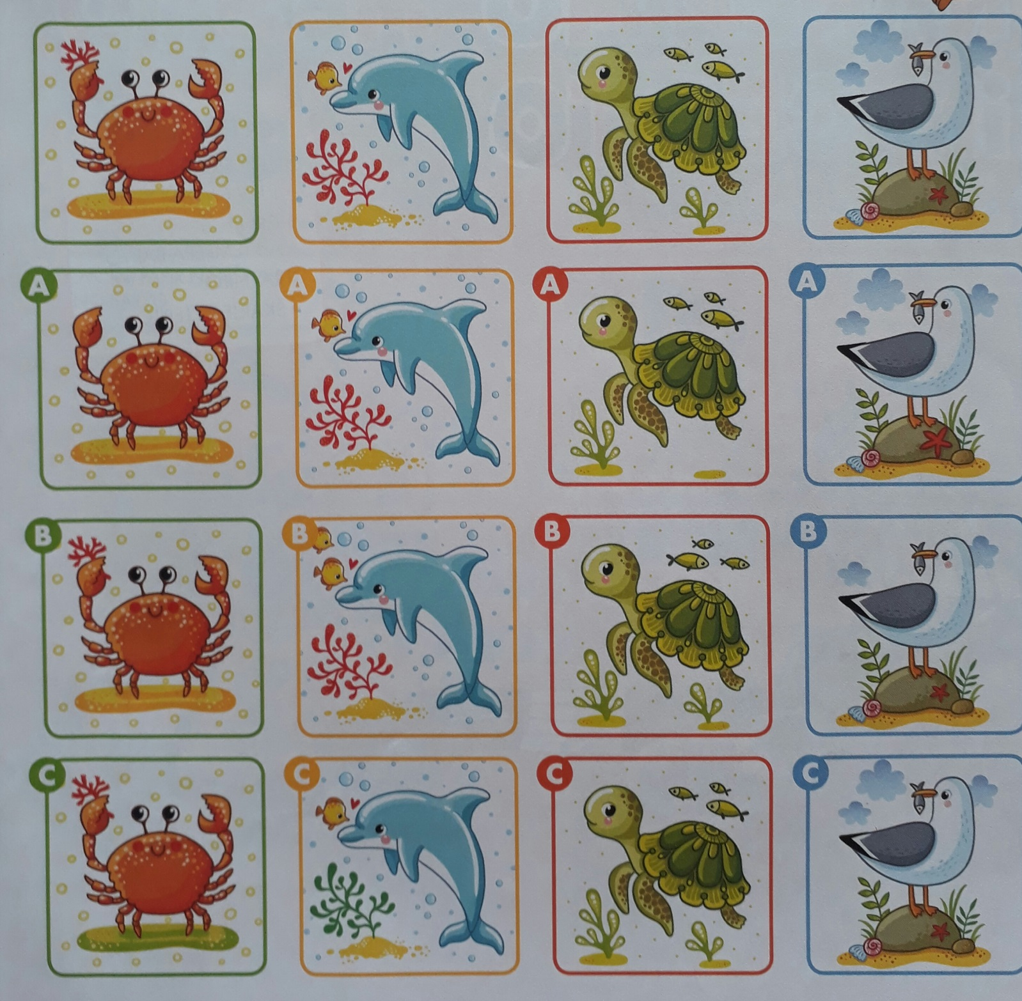
Vir: Cici Zabavnik 2017

